Dzień dobry,
Dziękuję za zainteresowanie naszym kiermaszem książek przeprowadzanym poprzez nasz sklep internetowy www.ksiegarnia-tuliszkow.pl. Poniżej przedstawiam szczegółowe zasady tej współpracy:
- Kod szkoły, który pozwoli na skojarzenie szkoły z zamówieniem: D.ZGO.WĘGLI.S
- Kod ten należy wpisać w polu Dodatkowe Informacje, przed kliknięciem przycisku PODSUMOWANIE. Nie wpisujemy kodu w polu Kupon rabatowy.
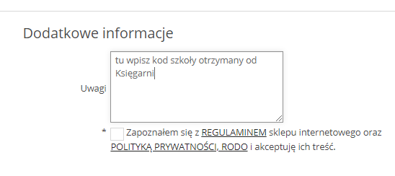
- Istnieją różne opcje realizacji zamówienia w zależności od wyboru osoby zamawiającej:
Odbiorę moje zamówienie w swojej placówce: takie zamówienie zostanie zrealizowane wraz z innymi zamówieniami z danej placówki, nie później niż w ciągu 2 tygodni od jego złożenia. W zbiorczym kartonie znajdą się mniejsze paczki opatrzone imieniem, nazwiskiem i adresem domowym konkretnego odbiorcy. Takie zamówienie (bez względu na jego wartość) jest dostarczane na koszt Księgarni – nie ma tu dodatkowych opłat związanych z przesyłką. Zbiorczy karton adresujemy na osobę kontaktową, która współpracuje z Księgarnią z ramienia szkoły. W Polu „dostawa” należy zaznaczyć opcję „odbiór osobisty w siedzibie firmy”. Po przejściu do danych adresowych należy zaznaczyć opcję „inny adres wysyłki” i wpisać tam własne imię i nazwisko oraz adres szkoły.
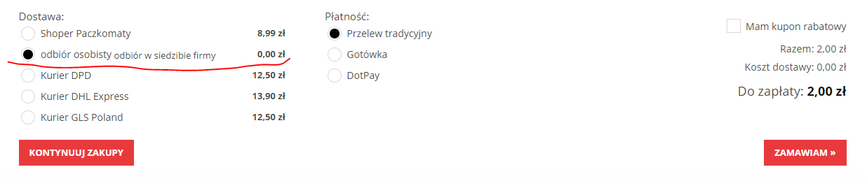

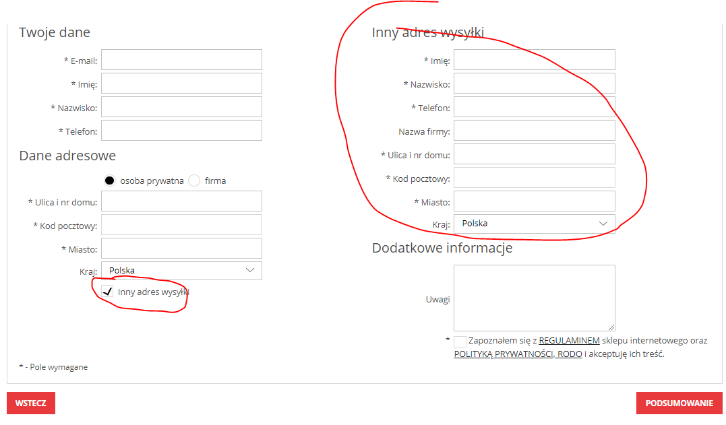

Chcę otrzymać zamówienie bezpośrednio do domu prywatnego: w zależności od wybranych towarów realizacja zamówienia trwać będzie 3 dni (dla towarów ze statusem „dostępne”) lub 5 dni roboczych (dla towarów ze statusem „na zamówienie”. Jeśli zamówienie zostanie złożone na kwotę większą niż 100 zł, wówczas system nie doliczy dodatkowej opłaty za przesyłkę. W przypadku mniejszych zamówień zostanie doliczona opłata za dostawę – w takim przypadku polecamy skorzystanie z opcji odebrania zamówienia w placówce, gdzie dostarczamy zamówienia bezpłatnie bez względu na ich wartość.
- Gwarancja bezpieczeństwa.
- Zarówno w przypadku dostawy do szkoły, jak i dostawy do domu prywatnego, Księgarnia dokłada wszelkich starań, aby zachowane zostały najwyższestandardy bezpieczeństwa podczas realizacji zamówień.Według najnowszych wyników badań koronawirus jest obecny na okładkach książek do 72 godzin (3 doby), a na papierze i kartonach (do 24 godzin).Zgodnie z powszechnymi zaleceniami informujemy, że książki są pakowane w naszym magazynie z zachowaniem zasad bezpieczeństwa. Zachowujemy również kwarantannę książek przed ich wysyłką.Po otrzymaniu przesyłki można od razu otwierać paczkę: to Księgarnia dba o to, aby od momentu spakowania paczki do otrzymania jej przez odbiorcę został zachowany czas kwarantanny - 3 dni.
- Po zrealizowaniu zamówienia, przy którym został wpisany kod szkoły, nalicza się w „skarbonce” placówki kwota 15% wartości zamówienia, którą w dowolnym momencie przedstawiciel placówki w porozumieniu z dyrekcją może wykorzystać na wybrane przez siebie książki z oferty Księgarni. Wartość aktualnie zgromadzonej kwoty można sprawdzić w panelu B2B (oddzielne dane do logowania) lub kontaktując się z przedstawicielem Księgarni.

Pozdrawiamy
Księgarnia i Hurtownia Książki Tuliszków

